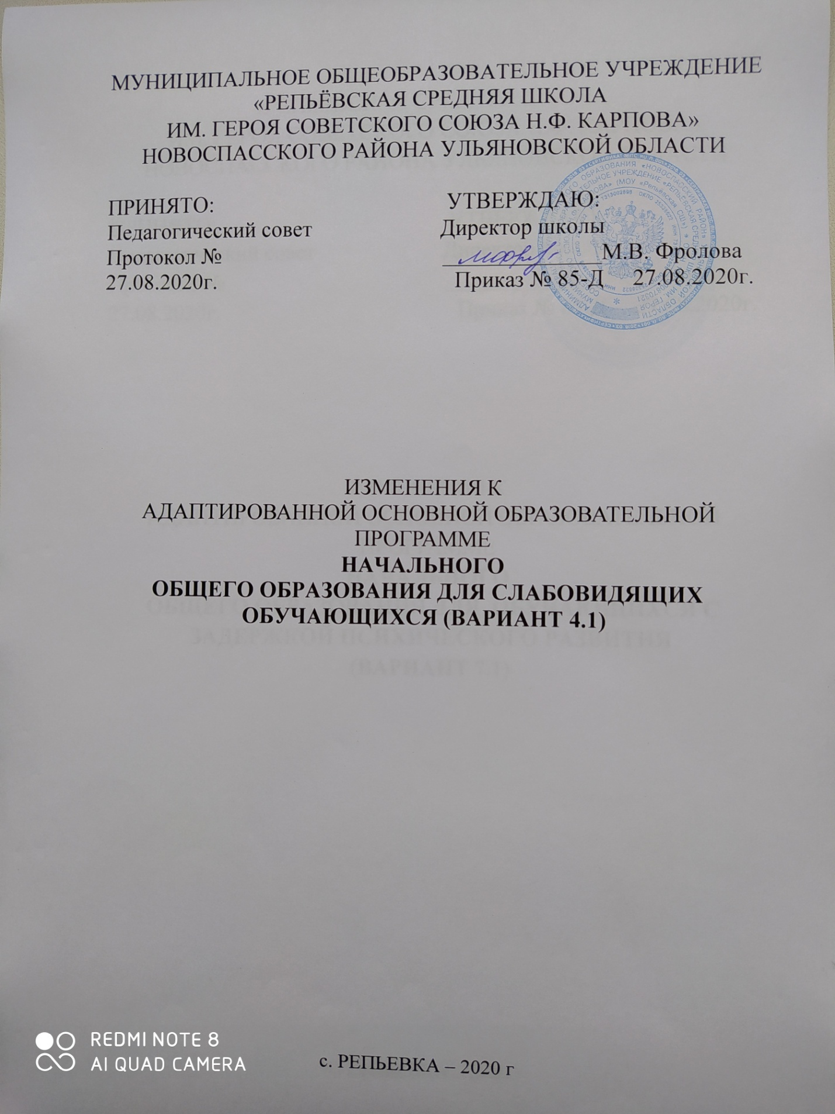

МУНИЦИПАЛЬНОЕ ОБЩЕОБРАЗОВАТЕЛЬНОЕ УЧРЕЖДЕНИЕ

«РЕПЬЁВСКАЯ СРЕДНЯЯ ШКОЛА

ИМ. ГЕРОЯ СОВЕТСКОГО СОЮЗА Н.Ф. КАРПОВА»

НОВОСПАССКОГО РАЙОНА УЛЬЯНОВСКОЙ ОБЛАСТИ

ПРИНЯТО: УТВЕРЖДАЮ:

Педагогический совет Директор школы

Протокол № ______________М.В. Фролова

27.08.2020г. Приказ № 85-Д 27.08.2020г.

ИЗМЕНЕНИЯ К

АДАПТИРОВАННОЙ ОСНОВНОЙ ОБРАЗОВАТЕЛЬНОЙ ПРОГРАММЕ

**НАЧАЛЬНОГО**

**ОБЩЕГО ОБРАЗОВАНИЯ ДЛЯ СЛАБОВИДЯЩИХ ОБУЧАЮЩИХСЯ (ВАРИАНТ 4.1)**

с. РЕПЬЕВКА – 2020 г

**4.3. Календарный учебный график**

Календарный учебный график соответствует календарному учебному графику ООП НОО Школы

Календарный учебный график муниципального общеобразовательного учреждения «Репьёвская средняя школа им. Героя Советского Союза Н.Ф. Карпова» на 2020-2021 учебный год является одним из основных документов, регламентирующих организацию образовательной деятельности.

Календарный учебный график муниципального бюджетного общеобразовательного учреждения МОУ «Репьёвская СШ»составлен в соответствии со следующими нормативно – правовыми документами:

1.Федеральный закон Российской Федерации от 29 декабря 2012 г. N 273-ФЗ "Об образовании в Российской Федерации".

2.Постановление Главного государственного врача Российской Федерации от 29.12.2010 №189 «Санитарно-эпидемиологические требования к условиям и организации обучения в общеобразовательных учреждениях»;

3. Постановление Главного государственного санитарного врача Российской Федерации от 30.06.2020 №16 «Санитарно-эпидемиологические требования к устройству, содержанию и организации работы образовательных организаций и других объектов социальной инфраструктуры для детей и молодежи в условиях распространения новой коронавирусной инфекции»;

4.Приказа отдела образования администрации муниципального образования «Новоспасский район» от 18.08.2020 №182-Д «Об организации образовательного процесса в общеобразовательных организациях МО «Новоспасский район» в 2020-2021 учебном году»;

5.Устав образовательной организации;

Изменения в календарный учебный график вносятся приказом директора по согласованию с Педагогическим советом

**I. Продолжительность учебного года**

* + - начало учебного года: *1* *сентября* *2020* *года*
    - продолжительность учебного года: *1класс* *-* *33* *учебных недели*

*2- 4 классы - 34 учебных недель*

1. **Количество классов - комплектов**

*1 класс – 1* *4 класс - 1* *2 класс – 1* *3 класс - 1*

**III. Регламент образовательной деятельности на учебный год:**

учебный год делится ***на уровне начального общего образования:*** ***в*** ***1-4*** ***классах*** ***на триместры****:*

|  |  |  |  |
| --- | --- | --- | --- |
|  | Дата | | Продолжительность  (кол-во учебных недель) |
| Начало триместра | Окончание триместра |
| 1триместр | 01.09.2020г. | 15.11.2020г. | 9 недель |
| 2 триместр | 23.11.2020г. | 17.02.2021г. | 11 недель |
| 3триместр | 24.02.2021г. | 30.05.2021г. | 13 недель |
|  |  | *25.05.2020г.*  *(1, класс*  *в соответствии*  *с приказом УО)* |  |

Продолжительность каникул в течение учебного года:

|  |  |  |  |
| --- | --- | --- | --- |
|  | Дата начала каникул | Дата окончания каникул | Продолжительность  в днях |
| Осенние | 05.10.2020г. | 18.10.2020г. | 14 дней |
|  | 16.11.2020г | 22.11.2020г | 7 дней |
| Зимние | 30.12.2020г. | 10.01.2021г. | 12 дней |
|  | 18.02.2021г | 23.02.2021г | 6 дней |
| Весенние | 03.04.2021г. | 07.04.2021г. | 5 дней |
| Летние | 01.06.2021г. | 31.08.2021г. | 92 дня |

Для обучающихся 1 класса устанавливаются дополнительные недельные каникулы с 15.02.2021г. по 17.02.2021г.

В целях обеспечения полной реализации учебного плана и выполнения требований Федерального государственного образовательного стандарта использовать для организации учебного процесса с применением электронного обучения и дистанционных образовательных технологий в 2020-2021 учебном году следующие дни:

07 ноября 2020 г (суббота)

05 декабря 2020 г (суббота)

23 января 2020г (суббота)

13февраля 2021г (суббота)

27 февраля 2021г (суббота)

13 марта 2021 г (суббота)

10 апреля 2021 г (суббота)

17 апреля 2021 г (суббота)

15мая 2021 г (суббота)

Обучение по субботам выстроить по следующему графику расписания занятий: 07 ноября 2020 г(среду); 05 декабря 2020 г(понедельник); 23 января 2020г (понедельник); 13февраля 2021г(понедельник); 27 февраля 2021г(вторник); 13 марта 2021 г(среда);10 апреля 2021 г(четверг); 17 апреля 2021 г(понедельник); 15 мая 2021 г(пятница).

**IV.** **Регламентирование образовательной деятельности на неделю:**

* продолжительность учебной недели: *1-4* *классы* *-* *пятидневная рабочая неделя*

**V. Регламентирование образовательной деятельности на день:**

* **сменность:** *одна смена**(первая)*
* **продолжительность урока:** *1класс**-**1**полугодие**-**35**минут,*
* *2**полугодие**–**40**минут**2 - 4 классы – 40 минут*

**Режим учебных и внеурочных занятий для учащихся 1 класса**

|  |  |  |
| --- | --- | --- |
| **Начало** | **Режимное мероприятие** | **Окончание** |
| 08.20 | Утренняя зарядка | 08.30 |
| 08.30 | Первый урок | 09.05 |
| 09.05 | Первая перемена | 09.10 |
| 09.10 | Второй урок | 09.45 |
| 09.45 | Вторая перемена (динамическая пауза) (организация питания – завтраки) | 10.15 |
| 10.15 | Третий урок | 10.50 |
| 10.50 | Динамическая пауза | 11.20 |
| 11.20 | Внеурочное занятие | 11.55 |
| 11.55 | Организация питания- обед | 12.15 |

|  |  |  |
| --- | --- | --- |
| **Начало** | **Режимное мероприятие** | **Окончание** |
| 08.20 | Утренняя зарядка | 08.30 |
| 08.30 | Первый урок | 09.05 |
| 09.05 | Первая перемена | 09.15 |
| 09.15 | Второй урок | 09.50 |
| 09.50 | Вторая перемена (динамическая пауза) (организация питания – завтраки) | 10.20 |
| 10.20 | Третий урок | 10.55 |
| 10.55 | Третья перемена | 11.05 |
| 11.05 | Четвертый урок | 11.40 |
| 11.40 | Динамическая пауза, организация питания - обеды | 12.00 |
| 12.00 | Внеурочное занятие | 12.35 |

**Режим учебных и внеурочных занятий для учащихся 2-4 классов, 1 классов**

***при 4 уроках в день***

|  |  |  |
| --- | --- | --- |
| **Начало** | **Режимное мероприятие** | **Окончание** |
| 08.20 | Утренняя зарядка | 08.25 |
| 08.30 | Первый урок | 09.10 |
| 09.10 | Первая перемена (организация питания – завтраки) | 09.30 |
| 09.30 | Второй урок | 10.10 |
| 10.10 | Вторая перемена (динамическая пауза) (организация питания – завтраки) | 10.30 |
| 10.30 | Третий урок | 11.10 |
| 11.10 | Третья перемена | 11.20 |
| 11.20 | Четвертый урок | 12.00 |
| 12.00 | Динамическая пауза, организация питания -обеды | 12.20 |
| 12.20 | Внеурочное занятие | 13.00 |
|  | ***при 5 уроках в день*** |  |
| **Начало** | **Режимное мероприятие** | **Окончание** |
| 08.20 | Утренняя зарядка | 08.25 |
| 08.30 | Первый урок | 09.10 |
| 09.10 | Первая перемена (организация питания – завтраки) | 09.30 |
| 09.30 | Второй урок | 10.10 |
| 10.10 | Вторая перемена (динамическая пауза) (организация питания – завтраки) | 10.30 |
| 10.30 | Третий урок | 11.10 |
| 11.10 | Третья перемена | 11.20 |
| 11.20 | Четвертый урок | 12.00 |
| 12.00 | Четвертая перемена | 12.20 |
| 12.20 | Пятый урок | 13.00 |
| 13.00 | Динамическая пауза | 13.20 |
| 13.20 | Внеурочное занятие | 14.00 |

**VI.** **Организация промежуточной и итоговой аттестации**

## Промежуточная аттестация во 2 – 4 классах проводится согласно Положению о промежуточной аттестации, осуществлении текущего контроля успеваемости и перевода учащихся муниципального общеобразовательного учреждения «Репьёвская средняя школа им. Героя Советского Союза Н.Ф. Карпова». На промежуточную аттестацию в школе в конце учебных четвертей во 2–4 классах выносятся русский язык, математика, окружающий мир. В конце 1 полугодия и года во 2-4 классах проверяется техника чтения. На промежуточную аттестацию в конце учебного года во 2-4 классах выносятся комплексные контрольные работы.